1. Bornier trouvé sur le site de FIXPART => **https://fixpart.fr/**

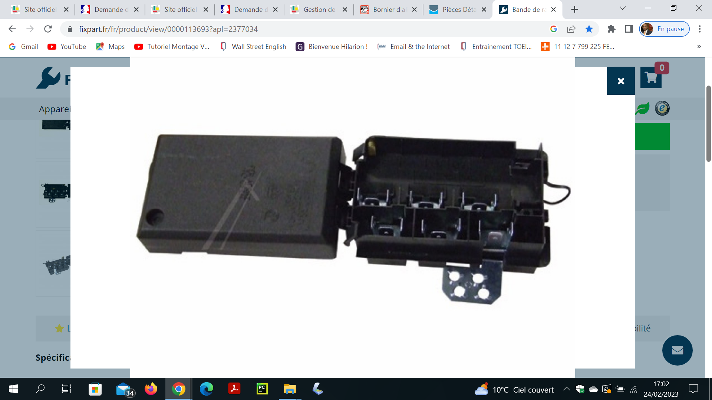

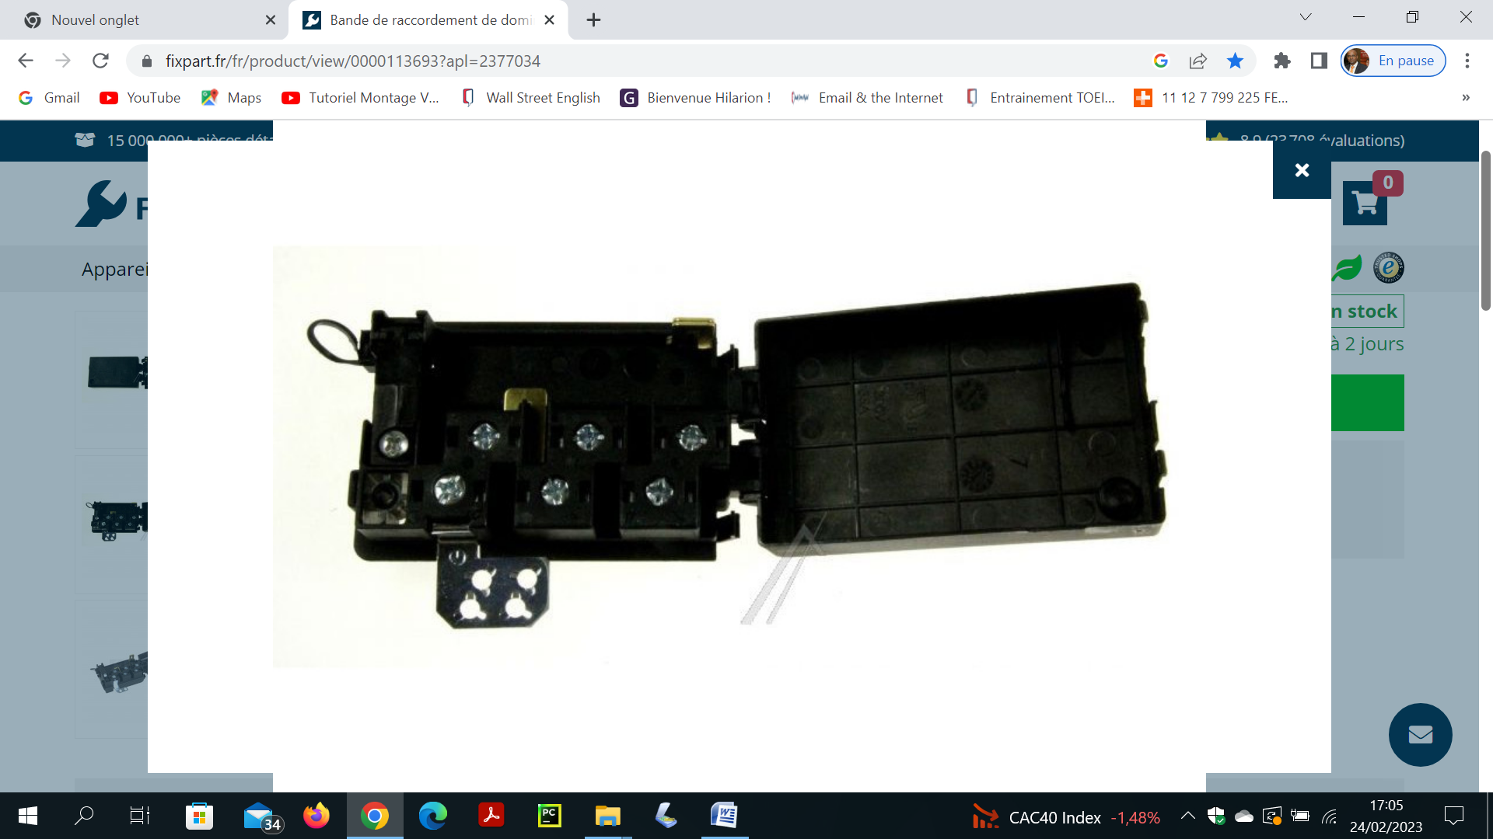

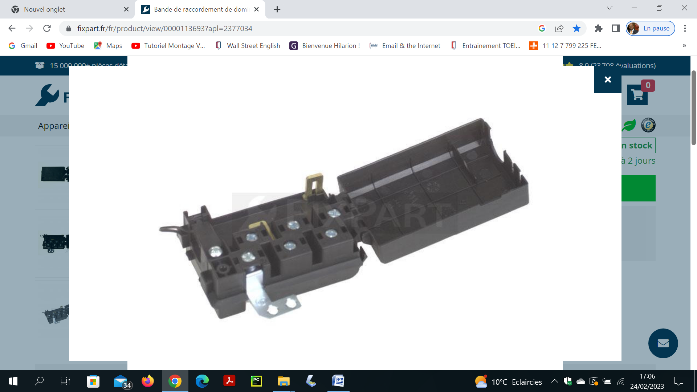

1. Bornier sur le site de SOGEDIS => [**https://pieces-detachees.sogedis.fr/**](https://pieces-detachees.sogedis.fr/)

